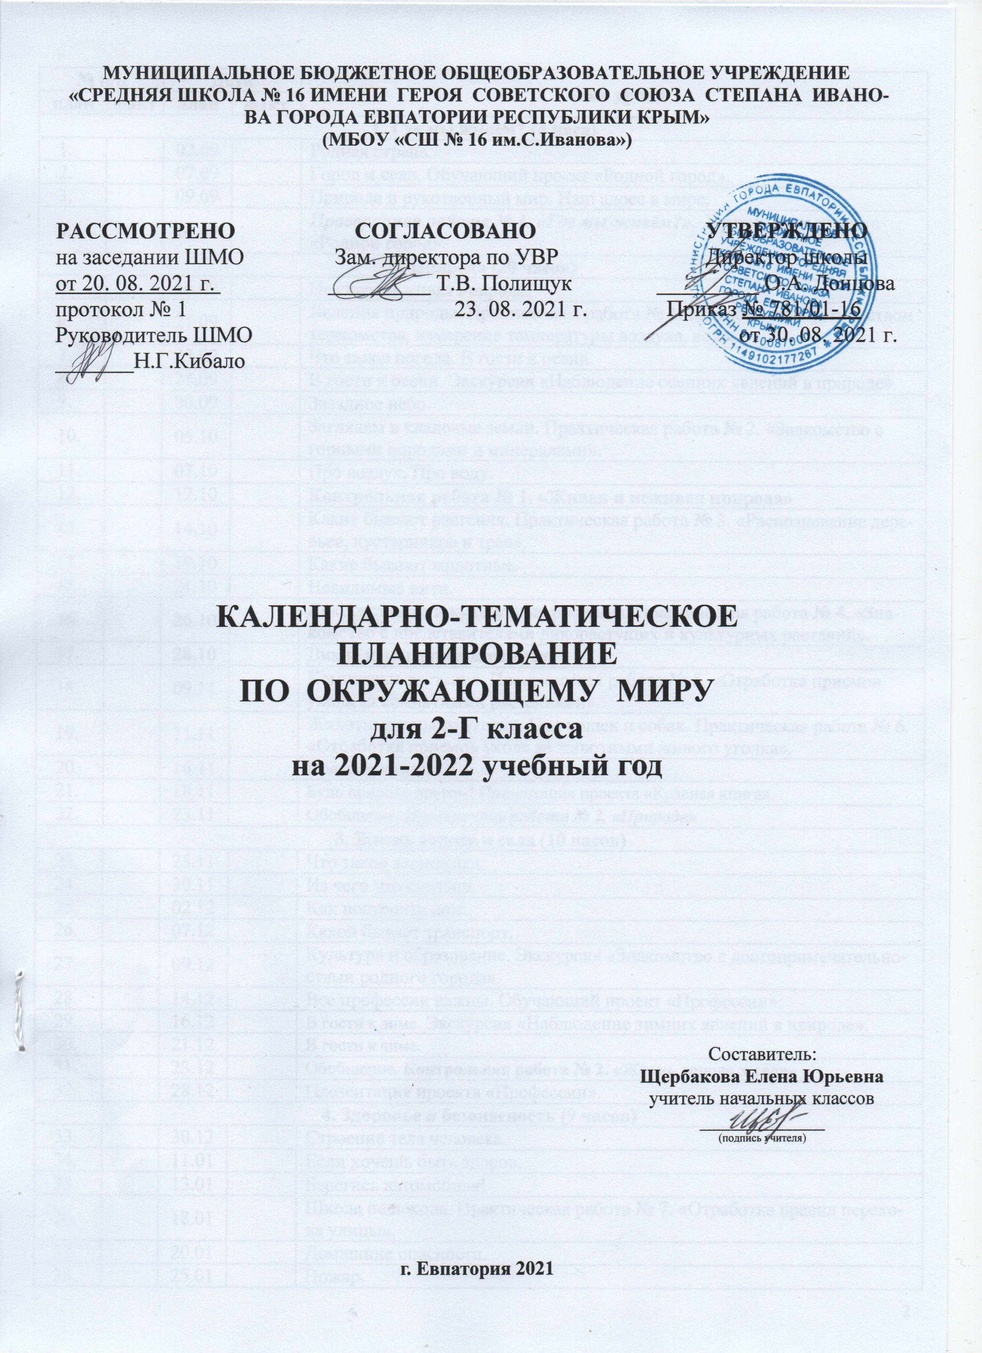

№ п/п |  | Дата |  | Тема урока
план | факт | план | факт
1. Где мы живем? (4 часа)
 |  | 02.09 |  | Родная страна.
 |  | 07.09 |  | Город и село. Обучающий проект «Родной город».
 |  | 09.09 |  | Природа и рукотворный мир. Наш адрес в мире.
 |  | 14.09 |  | Проверочная работа № 1. «Где мы живём?». Презентация проекта «Родной город».
2. Природа (20 часов)
 |  | 16.09 |  | Неживая и живая природа.
 |  | 21.09 |  | Явления природы. Практическая работа № 1. «Знакомство с устройством термометра, измерение температуры воздуха, воды».
 |  | 23.09 |  | Что такое погода. В гости к осени.
 |  | 28.09 |  | В гости к осени. Экскурсия «Наблюдение осенних явлений в природе».
 |  | 30.09 |  | Звездное небо.
 |  | 05.10 |  | Заглянем в кладовые земли. Практическая работа № 2. «Знакомство с горными породами и минералами».
 |  | 07.10 |  | Про воздух. Про воду.
 |  | 12.10 |  | Контрольная работа № 1. «Живая и неживая природа»
 |  | 14.10 |  | Какие бывают растения. Практическая работа № 3. «Распознавание деревьев, кустарников и трав».
 |  | 19.10 |  | Какие бывают животные.
 |  | 21.10 |  | Невидимые нити.
 |  | 26.10 |  | Дикорастущие и культурные растения. Практическая работа № 4. «Знакомство с представителями дикорастущих и культурных растений».
 |  | 28.10 |  | Дикие и домашние животные.
 |  | 09.11 |  | Комнатные растения. Практическая работа № 5. «Отработка приемов ухода за комнатными растениями».
 |  | 11.11 |  | Животные живого уголка. Про кошек и собак. Практическая работа № 6. «Отработка приемов ухода за животными живого уголка».
 |  | 16.11 |  | Красная книга.
 |  | 18.11 |  | Будь природе другом! Презентация проекта «Красная книга».
 |  | 23.11 |  | Обобщение. Проверочная работа № 2. «Природа»
3. Жизнь города и села (10 часов)
 |  | 25.11 |  | Что такое экономика.
 |  | 30.11 |  | Из чего что сделано.
 |  | 02.12 |  | Как построить дом.
 |  | 07.12 |  | Какой бывает транспорт.
 |  | 09.12 |  | Культура и образование. Экскурсия «Знакомство с достопримечательностями родного города».
 |  | 14.12 |  | Все профессии важны. Обучающий проект «Профессии».
 |  | 16.12 |  | В гости к зиме. Экскурсия «Наблюдение зимних явлений в природе».
 |  | 21.12 |  | В гости к зиме.
 |  | 23.12 |  | Обобщение. Контрольная работа № 2. «Жизнь города и села»
 |  | 28.12 |  | Презентация проекта «Профессии».
4. Здоровье и безопасность (9 часов)
 |  | 30.12 |  | Строение тела человека.
 |  | 11.01 |  | Если хочешь быть здоров.
 |  | 13.01 |  | Берегись автомобиля!
 |  | 18.01 |  | Школа пешехода. Практическая работа № 7. «Отработка правил перехода улицы».
 |  | 20.01 |  | Домашние опасности.
 |  | 25.01 |  | Пожар.
 |  | 27.01 |  | На воде и в лесу.
 |  | 01.02 |  | Опасные незнакомцы.
 |  | 03.02 |  | Обобщение. Проверочная работа № 3. «Здоровье и безопасность»
5. Общение (7 часов)
 |  | 08.02 |  | Наша дружная семья.
 |  | 10.02 |  | Обучающий проект «Родословная».
 |  | 15.02 |  | В школе.
 |  | 17.02 |  | Правила вежливости. Практическая работа № 8. «Отработка основных правил этикета».
 |  | 22.02 |  | Ты и твои друзья.
 |  | 24.02 |  | Мы – зрители и пассажиры.
 |  | 01.03 |  | Обобщение. Проверочная работа № 4. «Общение». Презентация проекта «Родословная».
6. Путешествия (18 часов)
 |  | 03.03 |  | Посмотри вокруг. Экскурсия «Ознакомление с формами земной поверхности родного края».
 |  | 10.03 |  | Ориентирование на местности. Компас. Практическая работа № 10. «Определение сторон горизонта по компасу».
 |  | 15.03 |  | Ориентирование на местности. Контрольная работа № 3. «Здоровье и безопасность. Общение»
 |  | 17.03 |  | Формы земной поверхности.
 |  | 29.03 |  | Водные богатства. Экскурсия «Ознакомление с водоемами родного края».
 |  | 31.03 |  | В гости к весне. Экскурсия «Наблюдение весенних изменений в природе».
 |  | 05.04 |  | Россия на карте.
 |  | 07.04 |  | Россия на карте. Обучающий проект «Города России». Практическая работа № 11. «Освоение приемов чтения карты».
 |  | 12.04 |  | Путешествие по Москве.
 |  | 14.04 |  | Московский Кремль.
 |  | 19.04 |  | Город на Неве.
 |  | 21.04 |  | Путешествие по Оке.
 |  | 26.04 |  | Путешествие по планете.
 |  | 28.04 |  | Путешествие по материкам.
 |  | 05.05 |  | Страны мира.
 |  | 10.05 |  | Страны мира.
 |  | 12.05 |  | Контрольная работа № 4. «Путешествия» Презентация проектов «Города России»,
 |  | 17.05 |  | Презентация проектов «Страны мира».
 |  | 19.05 |  | Игра «Города России»
 |  | 24.05  26.05 |  | Впереди лето. Итоговый урок за год.

